

**Les PEP 42 agissent au quotidien pour une société solidaire et inclusive.**

**D’avance, MERCI pour votre soutien !**

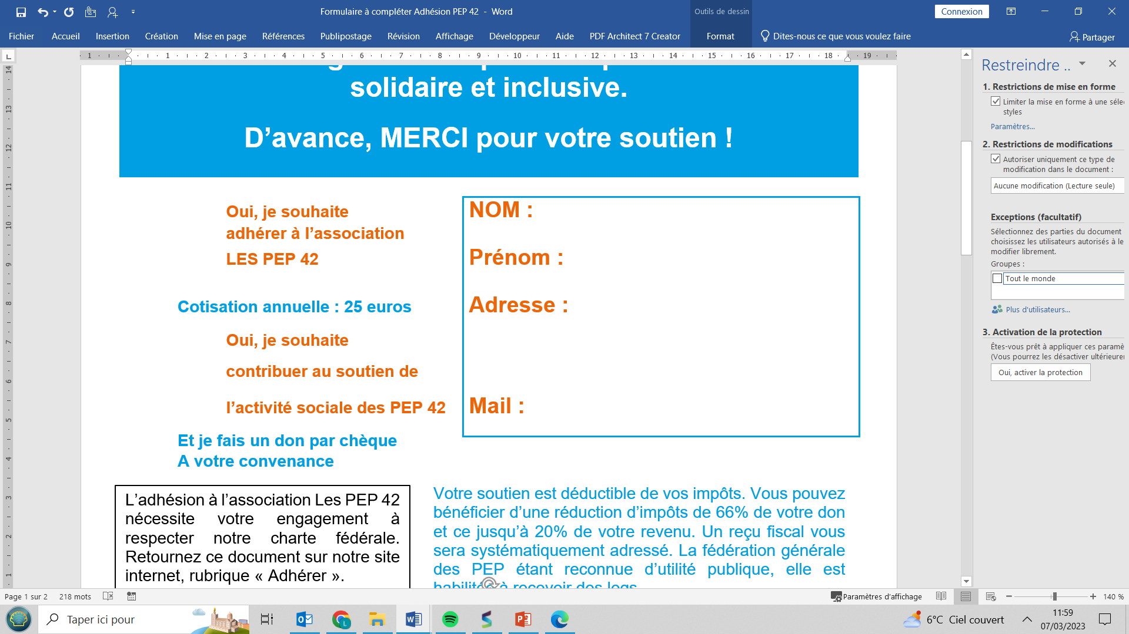

Cliquez ou appuyez ici pour entrer du texte.

Cliquez ou appuyez ici pour entrer du texte.

Cliquez ou appuyez ici pour entrer du texte.

Cliquez ou appuyez ici pour entrer du texte.

Cliquez ou appuyez ici pour entrer du texte.

Votre soutien est déductible de vos impôts. Vous pouvez bénéficier d’une réduction d’impôts de 66% de votre don et ce jusqu’à 20% de votre revenu. Un reçu fiscal vous sera systématiquement adressé. La fédération générale des PEP étant reconnue d’utilité publique, elle est habilitée à recevoir des legs.

L’adhésion à l’association Les PEP 42 nécessite votre engagement à respecter notre charte fédérale. Retrouvez ce document sur notre site internet, rubrique « Adhérer ».

**Adressez ce coupon d’adhésion, accompagné de votre règlement, à :**

**Association LES PEP 42 – ZA Malacussy-rue Agricol Perdiguier-42100 St-Etienne**

**Tél : 04 77 32 29 18 - lespep42@lespep42.org**

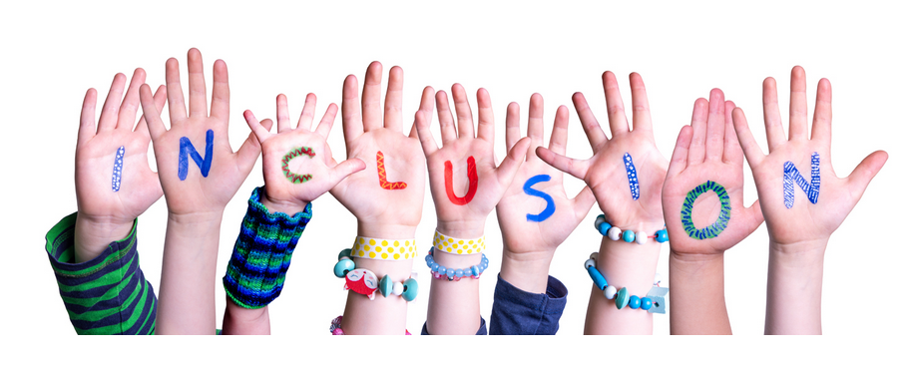

**Esat Pepith**

Structures médico sociales pour enfants-adolescents

Domaine Education et Loisirs

Inclusion par le logement

Inclusion par le travail

Nos actions pour l’inclusion scolaire, sociale, professionnelle.

**Partir et Découvrir**

**Inclusion scolaire**

**Actions autour de l’école**

**Actions autour du livre**

**Accueil de loisirs**

**Accompagnement et soutien à la parentalité**



**Dispositifs d’Accompagnements et d’Inclusion**

**Daliaa**

**Prim Appart**